 | EC0935  Gestión de trabajo por proyectos | 

Nombre del Proyecto | HydroMate - Torre hidropónica inteligente automatizada
Responsable de la elaboración del documento: | Kevin Osmar Valdez Meza
Los cambios se registran en orden consecutivo y conservan la fecha de cierre del proyecto: 11 de diciembre de 2026.
# | CAMBIO | DESCRIPCIÓN | IMPACTO  ECONÓMICO | IMPACTO EN  TIEMPO | FECHA | SOLICITA  EL CAMBIO | AUTORIZACIÓN
001 | Integración interna del arnés y cancelación del servicio PT5 | Se cancela la fabricación externa de PCB/arnés y se integra una interconexión simplificada dentro de PT4. El cambio reduce dependencias de proveedor y facilita ajustes durante las pruebas. | Reduce $350 MXN, gasto único. De los $650 previstos para PT5, se conservan $300 MXN para conectores, cable y materiales internos. | Agrega 2 días de trabajo a PT4, absorbidos mediante reprogramación. No modifica la fecha final del proyecto. | 30/10/2026 | Diego Alejandro Hernández Ruiz  Revisión electrónica | Milca Vianey Meza Gastelum  Dueña del proyecto  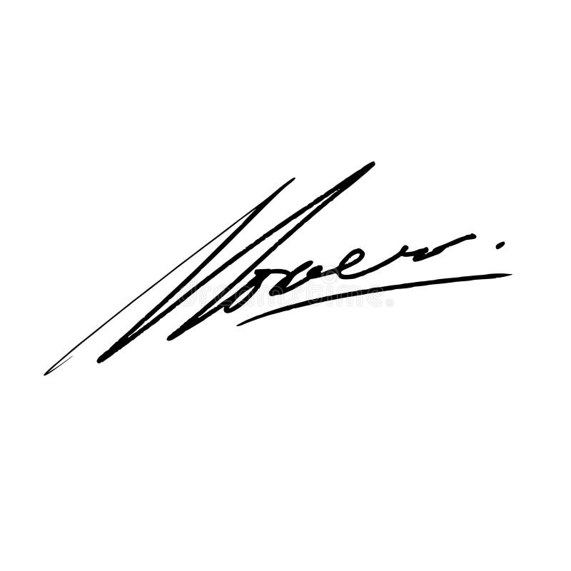
002 | Sustitución del sensor de luz por BH1750 | Se sustituye la fotocelda analógica prevista por un sensor digital BH1750 para simplificar la integración y obtener una lectura de iluminación más estable para las reglas del sistema. | Aumenta $85 MXN, gasto único por sensor y conexión. El incremento se cubre con el ahorro generado por el cambio 001. | No retrasa el cronograma. Requiere aproximadamente medio día de integración y prueba dentro de PT4/PT6. | 03/11/2026 | Kevin Osmar Valdez Meza  Líder del proyecto | Milca Vianey Meza Gastelum  Dueña del proyecto
003 | Incorporación de válvulas antirretorno en líneas de dosificación | Se agregan válvulas antirretorno a las líneas de Nutriente A, Nutriente B, pH Up y pH Down para reducir sifonado, retorno de líquido y dosificación no deseada. | Aumenta $160 MXN, gasto único por cuatro válvulas y conectores. El presupuesto acumulado continúa por debajo del autorizado. | Agrega 1 día de instalación y verificación en PT8, sin cambiar la fecha de cierre gracias al margen de integración. | 10/11/2026 | Mariana Fernanda López Torres  Revisión hidropónica | Milca Vianey Meza Gastelum  Dueña del proyecto
Impacto acumulado autorizado: reducción neta estimada de $105 MXN respecto al presupuesto inicial de $6,350 MXN; costo proyectado después de cambios: $6,245 MXN. Ningún cambio modifica la fecha de cierre del 11 de diciembre de 2026.

